Учебная дисциплина | Дирижирование
Специальность | 53.02.03 Инструментальное исполнительство. Инструменты народного оркестра
Курс | 3
Преподаватели: | Батуева Е.В., Русских С.Н., Пермяков Д.Ю.
Срок выполнения: | 6.04.2020 -30.04.2020
Задание: 1. изучить теоретический материал, предоставленный студентам преподавателями учебной дисциплины в любом доступном варианте (контакт, эл.почта, Вайбер, Вацап), а также используя Интернет-ресурсы по ссылкам. 2.прорабатывать дирижеские жесты (воплощение музыкального образа произведения через дирижерский жест - поиск, отработка). 3. слушать произведения в исполнении лучших коллективов (оркестров р.н.и. и других исполнителей) в YouTube — видеохостинге. 4. Играть основную тематику музыкальных произведений в развитии, а также отдельные элементы фактуры. Знать форму произведений, его гармонический и ритмические особенности.
Требования по дисциплине «Дирижирование» для студентов 3 курса РМК отделения «Инструменты народного оркестра» во время дистанционного обучения и самостоятельной подготовки с 6.04.2020 по 30.04.2020
Вопросы для изучения (повтора) по теории дирижирования:
      - Понятия «Дирижирование», «Тактирование». Их функциональное взаимодействие.
      - Дирижер, его роль. Цели и задачи. Способы воздействия на исполнителей.
3. История развития дирижерского искусства. Краткая характеристика ранних форм управления ансамблем:
а) шумовой;
б) хейрономический;
в) руководство исполнением при помощи игры.
4. Понятие ауфтакта. Полифункциональность ауфтакта.
5. Виды ауфтакта (начальный, междольный, полный, неполный).
6. Структура дирижерского жеста. Активные и пассивные жесты дирижера.
7. Основные схемы тактирования на 4; 3; 2 (понятие, их связь с шумовым и графическим управлением исполнителями).
8. Основные штрихи в дирижирования – деташе, стаккато, легато. Их образование в жесте дирижера.
9. Влияние динамических оттенков на жест дирижера. Вариативность.
10. Понятие темп, метр, ритм. Значение темпа для дирижера. Перечислить темпы трех основных групп (перевод итальянских терминов).
11. Знание музыкальных терминов, характеризующих характер музыки и звука.
Примечание: Для изучения теоретического материала по дисциплине «Дирижирование» рекомедуется книга Ильи Мусина «Техника дирижирования»: Введение (стр.3-14); Глава 1 «Постановка» (стр.16-19); Глава 2 «Основные дирижерские движения» (стр.25-32); Глава 3 «Схемы тактирования» («Простые размеры» стр.34-44); Глава 4 «Начальный ауфтакт» («Начальный полный ауфтакт» стр.57-68, «Начальный неполный ауфтакт» стр.70-75); Глава 5 «Междольный ауфтакт» (стр.80-90), Глава 5 «Междольный ауфтакт» («Динамика и ее изменения» стр. 93-96); Глава 7 «Ритмизованная отдача» («Прекращение звучания» стр.157-160); Глава 8 «Фермата» («Постановка, выдерживание, снятие» стр.163-165).
Дополнительные вопросы для самостоятельной подготовки:
- Инструментальный состав оркестра р.н.и.. Характеристика групп оркестра.
- Профессиональные современные оркестры р.н.и. Их руководители (основные дирижеры)
- Симфонические оркестры. Их руководители и дирижёры.
- Практический показ по основным темам данного семестра:
1) показ основных схем тактирования (4/4; 3/4; 2/4)
2) выполнение активного и пассивного жеста в дирижировании;
3) освоение ауфтактов: начальный, междольный, полный, неполный.
4) владение ауфтактом к снятию звука с ритмически обозначенной доли и со звучащей доли. Умение использования отдачи при приёмах снятия.
5) выполнение основных видов штрихов: деташе (нон легато, маркато), легато, стаккато.
6) градация силы звука в жесте: от пиано до форте.
Примечание: Повтор и освоение теоретических вопросов данного семестра происходит в формате самостоятельного изучения студентами, или повтора пройденного материала предыдущего семестра. Закрепление и практический показ происходит во время проведения индивидуальных занятий с преподавателем и концертмейстером. Возможна корректировка тематики семестра (изучение дополнительных тем), в зависимости от выбранного музыкального материала и индивидуальных особенностей студента. Возможен любой иллюстративный материал по усмотрению преподавателя предмета «Дирижирования», соответствующий тематике оркестра.
Возможно использование сборника «Ритмические этюды по дирижированию» автор Д.А.Богословский, а также возможен любой иллюстративный материал по усмотрению преподавателя предмета «Дирижирования».
- Исполнительский показ.
Продирижировать по клавиру (партитуре) две пьесы в сопровождении фортепиано. Раскрыть характер произведений, используя основные средства музыкальной выразительности (штрихи, динамику, фразировку).
Исполнительские задачи дирижера:
1) эмоционально-образные;
2) конкретно-звуковые;
3) двигательно-технические
В работе над произведением необходимо знать «систему правил», которые объединяются в три крупных раздела:
А. Сведения общего характера об авторе сочинения и его времени.
Б. Музыкально-теоретический анализ произведения.
В. Вопросы интерпретации.
Основные положения в «системе правил»:
А. Сведения общего характера об авторе сочинения и его времени:
1) Годы жизни, место рождения и смерти, национальность, черты стиля, основные жанры творчества композитора
2) Характеристика исторической эпохи, социальная и культурная жизнь, господствующие стили в различных видах искусства, композиторы - современники и предшественники
Б. Музыкально-теоретический анализ произведения:
3) Название произведения, опус, посвящения, время и обстоятельства создания, перевод иностранных терминов.
4) Форма, жанр, тональный план, особенности музыкального языка, фактуры, метроритма.
5) Образное содержание и эмоциональный строй произведения, литературная программа (если таковая имеется).
В. Вопросы интерпретации:
6) Выразительные средства интерпретации сочинения: динамика, агогика, фразировка, артикуляция.
7) Исполнительские трудности и методы их преодоления.
Примечание: Работа по разделу III. Исполнительский показ со студентами возможна: 1. путем накопления информации по изучаемым музыкальным произведениям и подготовкой аннотации (План аннотации смотри ниже).
2. студент самостоятельно прорабатывает дирижеские жесты (воплощение музыкального образа произведения через дирижерский жест - поиск, отработка).
3. прослушивает произведения в исполнении лучших коллективов (оркестров р.н.и. и других исполнителей) в YouTube — видеохостинге.
4. проигрывает основную тематику музыкальных произведений в развитии, а также отдельные элементы фактуры. (Цель - знать форму произведений, его гармонический и ритмические особенности).
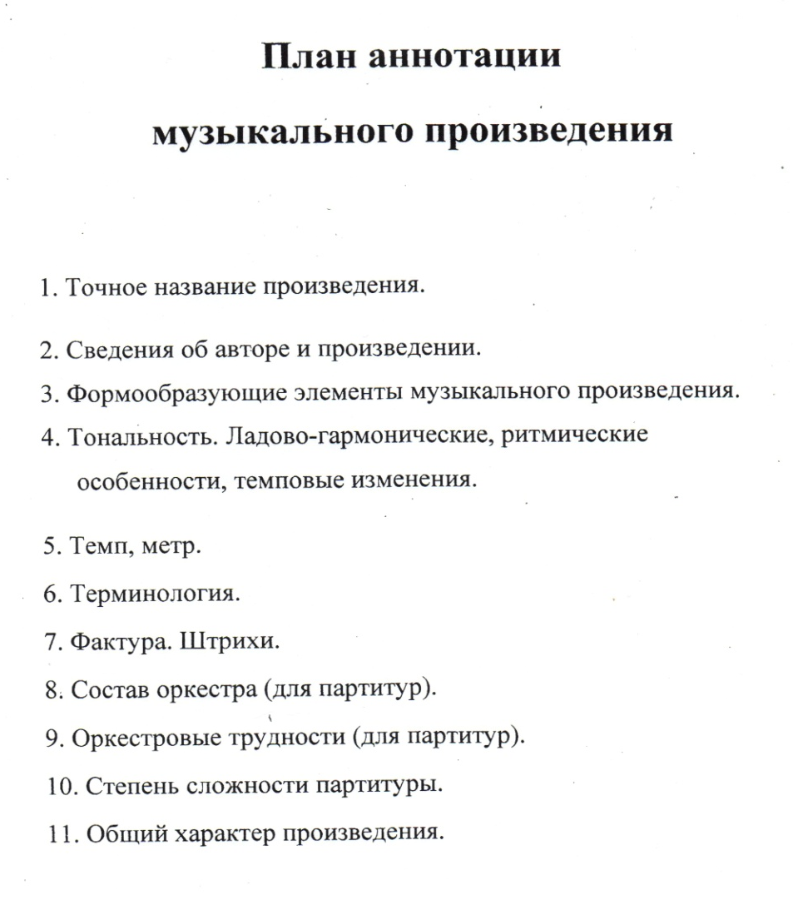
Дом. задание, этапы его подготовки и формы отчетности студенты обговаривают с преподавателями по учебной дисциплине «Дирижирование». Дом. задание высылается в любом доступном варианте: контакт, эл.почта, Вайбер, Вацап не позднее 30.04. 2020 года.

